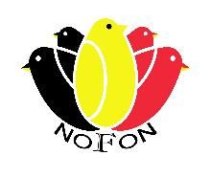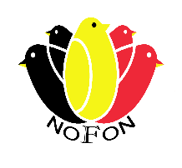
FORMULAIRE BENEVOLE
NOFON Championship 2022

AIDER LE NOFON EN TANT DE BENEVOLE DE NOFON Championship à GC Klein Boom à Putte
 |  |  |  |  |  |  |  |  |  |  |  |  | Vente
Jour et date | Travail |  |  |  |  |  |  | Matin |  |  | Aprés-midi |  | Matin |  | Aprés midi
Lundi le 12 dec. | Application des matériaux  Construction de la salle  Appliquer les numéros de séries
Mardi le 13 dec. | Appliquer les numéros de séries  Enlogement/table d’enlogement
Mercredi le 14 dec. | Jugement apporter les oiseaux  / nourrir les oiseau /  Reprogrammation de la salle / divers.
Jeudi le 15 dec. | Décoration de la salle  Nourrir les oiseaux / divers.
Vendredi le 16 dec. | Nourrir les oiseaux / garder les oiseau
Samedi le 17 dec. | Nourrir les oiseaux / garder les oiseau
Dimanche le 18 dec. | Nourrir les oiseaux / garder les oiseau/délogement
Lundi le 19 dec. | Démontage et élèvement des matériaux.
Nom: |  |  |  |  |  |  |  |  |  | Prénom:
Rue : |  |  |  |  |  |  |  |  |  | Numéro .:
Code postale : |  |  |  |  |  |  | Commune :
Membre club :
Numéro de téléphone .: |  |  |  |  |  | Adres :
Numéro matricule.,
Indiquer dans le tableau avec un x les jours (matin ou après-midi) que vous pouvez venir pour donner un coup de main :
Vous êtes également disposé à participer à des activités que celles spécifiées en cas d’insuffisance de main-d’œuvre
Les bénévoles sont priés de se présenter et de se registrer s’ils sont présents.
Veuillez remplir ce formulaire complétant avant le 30 novembre 2022 à
Jack Bloemen Beemdstraat 92 te 3670 Oudsbergen. tél: 0470.12.39.49
E-mail: onder-voorzitter@kbof.be
(si pour des raisons de circonstances , vous ne pouvez pas être présent au rendez-vous, vous êtes prié de le signaler au secrétaire) Veuillez également communiquer votre numéro matricule., ce numéro est indiqué au dos de votre carte d’identité. (pe 37.12.14-333.45)

Signature : |  |  |  |  |  |  |  |  | Date :

